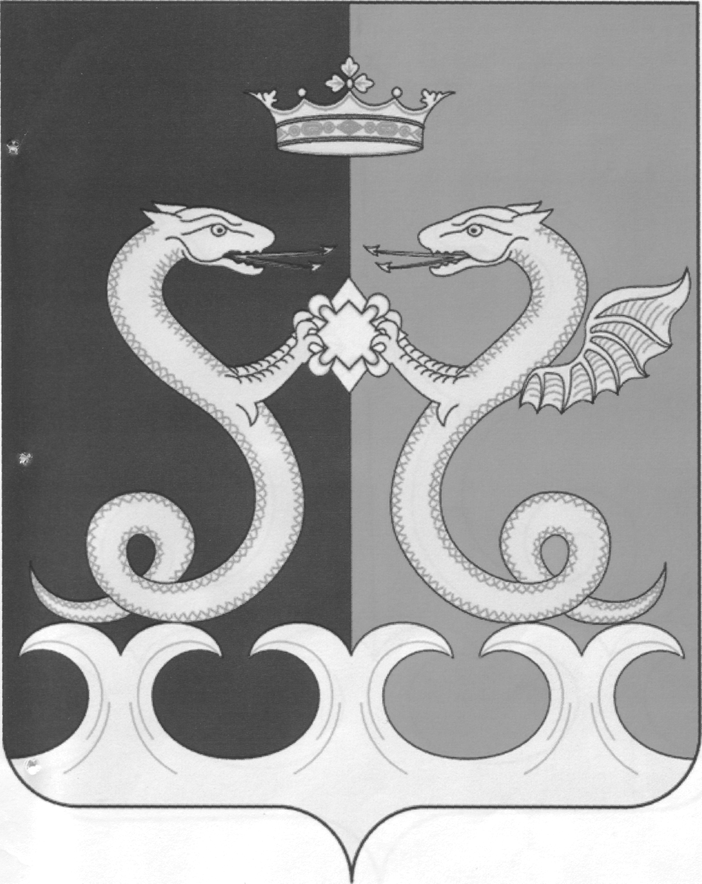
УПРАВЛЕНИЕ ОБРАЗОВАНИЯ
АДМИНИСТРАЦИИ КАМЕНСКОГО РАЙОНА
ПЕНЗЕНСКОЙ ОБЛАСТИ

П Р И К А З
от 08.02.2023 №66/01-05
г. Каменка

О создании рабочей группы по направлению «Система работы со школами с низкими результатами обучения и/или школами, функционирующими в неблагоприятных социальных условиях» в Каменском районе в 2023 году

В целях оказания адресной методической помощи образовательным организациям с низкими образовательными результатами в 2023 году, в соответствии с концепцией муниципальной системы оценки качества образования Каменского района,
приказываю:
1.Утвердить рабочую группу по оказанию адресной методической помощи общеобразовательным организациям Каменского района, имеющим низкие образовательные результаты обучения в 2023 году (приложение 1).
2. Назначить кураторов по оказанию адресной методической помощи общеобразовательным организациям Каменского района, имеющим низкие образовательные результаты обучения в 2023 году (приложение 2).
3. Данный приказ довести до руководителей МОУ СОШ им. А.И. Панкова с. Головинщино, МОУ СОШ им. Н.Ф. Шлыкова с.Кевдо-Мельситово, МОУ СОШ с. Покровская Арчада, МОУ СОШ №5 им. П.Д. Киселева, МОУ СОШ с. Батрак, МОУ СОШ №9 им. Кирилла и Мефодия.
4. Контроль за исполнением настоящего приказа возложить на заместителя начальника Управления образования администрации Каменского района Пензенской области Кирюхину И.В.

Начальник управления Е.Н.Коняшкина

Приложение 1
к приказу Управление образования администрации
Каменского района Пензенской области
от 08.02.2023 №66/01-05

Состав рабочей группы по оказанию адресной методической помощи общеобразовательным организациям Каменского района, имеющим низкие образовательные результаты обучения в 2023 году

№ | ФИО | должность
1 | Кирюхина Ирина Владимировна | Заместитель начальника Управления образования администрации Каменского района Пензенской области, муниципальный координатор проекта
2 | Чамина Наталья Геннадьевна | Начальник информационно-методического отдела МКУ «Центр обслуживания учреждений Каменского района»
3 | Иванова Мария Анатольевна | методист информационно-методического отдела МКУ «Центр обслуживания учреждений Каменского района»
4 | Шашкова Ирина Вячеславовна | Руководитель районного методического объединения учителей русского языка и литературы
5 | Уразова Людмила Михайловна | Руководитель районного методического объединения учителей математики
6 | Морозова Ольга Александровна | Руководитель районного методического объединения заместителей директоров по учебной работе

Приложение 2
к приказу Управление образования администрации
Каменского района Пензенской области
от 08.02.2023 №66/01-05

Кураторы по оказанию адресной методической помощи общеобразовательным организациям Каменского района, имеющим низкие образовательные результаты обучения в 2023 году

Наименование ОО | ФИО куратора, должность
МОУ СОШ им. А.И. Панкова с. Головинщино | Дулина Ирина Анатольевна, заместитель директора по учебной работе МОУ СОШ №5 им. П.Д. Киселёва г. Каменки
МОУ СОШ им. Н.Ф. Шлыкова с. Кевдо-Мельситово | Московкина Оксана Александровна, заместитель директора по учебной работе МОУ СОШ с. Батрак
МОУ СОШ с. Покровская Арчада | Тимакова Наталья Геннадиевна, заместитель директора по учебной работе МОУ СОШ №9 им. Кирилла и Мефодия г. Каменки

